无损检测人员取换证申请指南

（适用于在自治区市场监管局的系统申请）
1、申请人员先登录广西市场监督管理局官网（网址http://scjdglj.gxzf.gov.cn/），也可以直接在浏览器直接输入http://bs.gxqts.gov.cn:8080/gxwsdt/wsbsdt/index.jspx。建议在百度下载谷歌浏览器来使用，不要在安全卫士的软件管家那里下在，否则材料无法上传。
也可以直接在广西特种设备行业协会网站左侧“相关链接”栏，点击“自治区市场监管局质检类政务服务中心”图标，直接链接，然后按提示进行。

2、将网页下拉至底部，点击右边的“广西质监网上政务服务中心”，
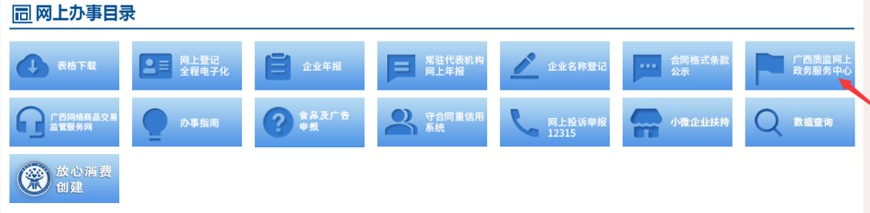
3、在弹出窗口中点击“继续访问”
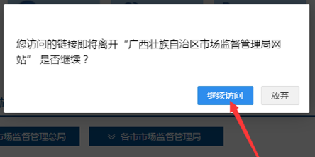
4、点击“自治区一体化平台”， 请不要点“普通用户账号”或“专家账号”。
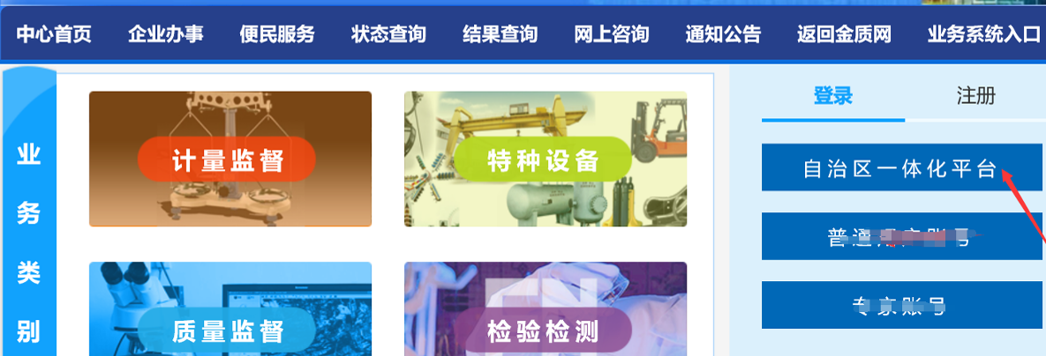

5、申请人员进行登录
如2019年9月份后，在广西特种设备行业协会参加过无损检测人员取证、换证的，可用已注册的账号直接登录，如未参加过取换证的，请先点击界面的“注册用户”进行实名注册账号，用已注册的账号或手机号码进行登录。
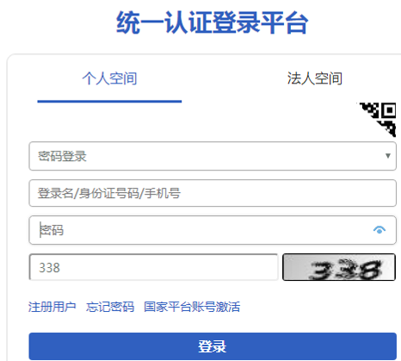
6、登录后，点击右上角的“企业办事”。
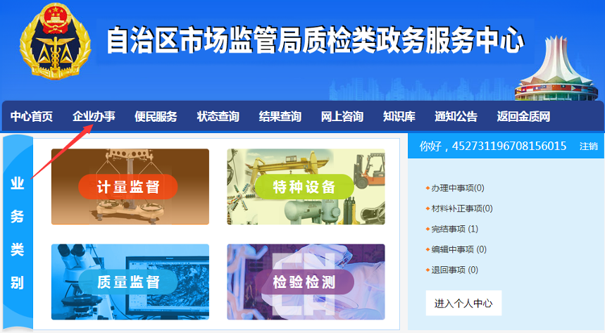
7、点击“特种设备”栏下的“特种设备无损检测人员资格认定”的“在线申报”。
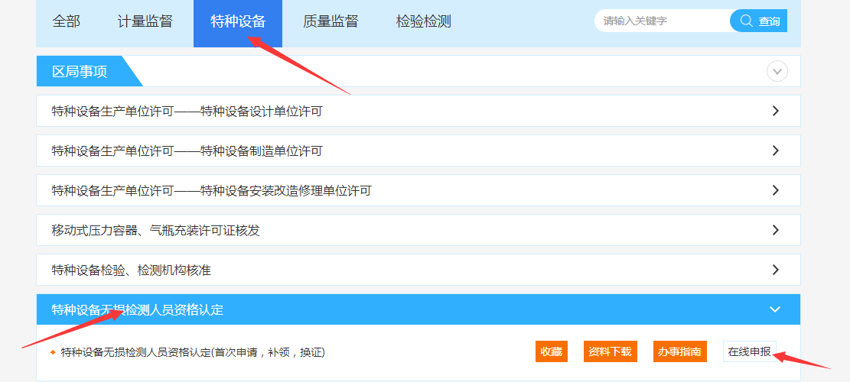
8、在弹出对对话框中，点击选择，在下接菜单中，选“广西壮族自治区市场监督管理局”后，点击“确认选择”→“确定办理”。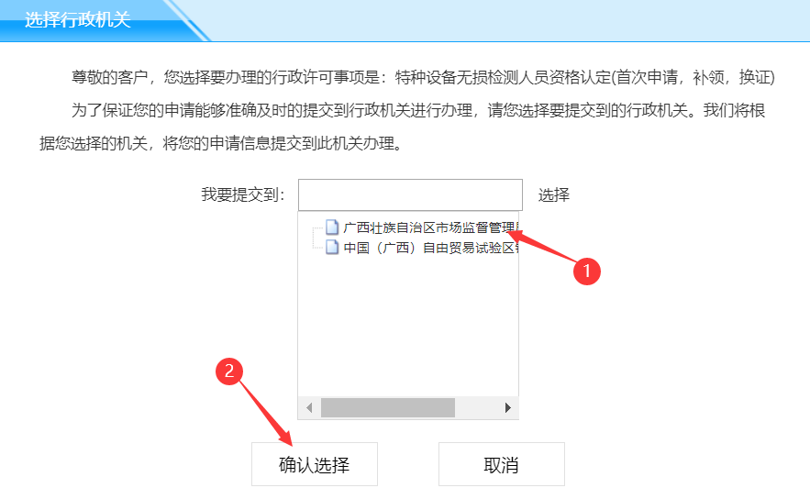
9、填写个人资料、申请类别、申请项目和级别等。所有带“*”的项目都要填写，“专业”、“技术职称”没有的，可填写“无”，但不能留空。
请注意，在“已持证项目与级别”的“模板下载”旁，一定要出现“导入excel”，才可以上传相片。如出现的是“选择文件”按钮，则需要关闭或更换浏览器。申请类别、申请项目、申请级别是下拉菜单式的，分别只能选一项。
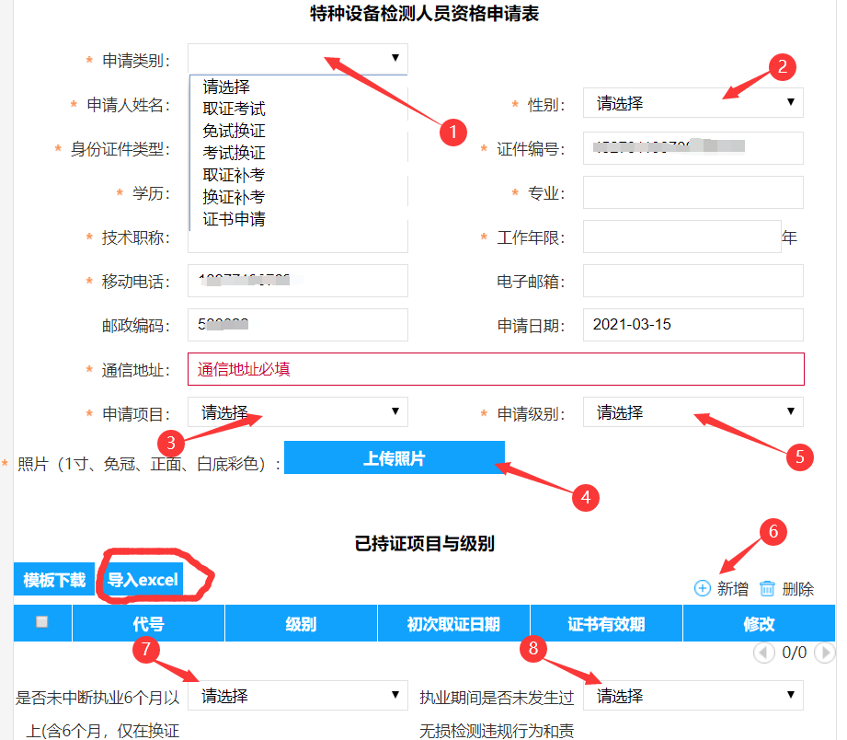
10、对于直接申请二级的，请不要在《已持证项目与级别》栏，填其他项目证书信息。
如为持Ⅰ级证升Ⅱ级的，或持其他行业或部门证书的，请在“已持证项目与级别”下，点击⑥“新增”，操作项目代号只能MT、PT中的一项，级别选Ⅱ或Ⅰ，初次取证日期按实际取证日期填写，证书有效期填证书有效月的日历最后一日，如有效期为2022年3月的，填写“2022年3月31日”，然后点击“保存并关闭”。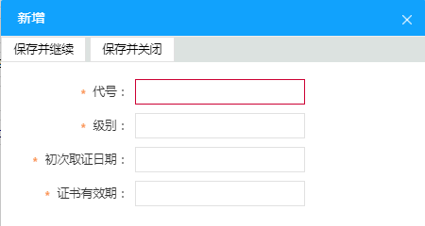
持Ⅰ级证升Ⅱ级的，或持其他行业或部门证书的，还需选⑦和⑧，选⑦的“未中断”和⑧的“未发生”。正常取证的，此项不需填写。请不要填写与本次取证无关的证书的信息，以免影响以后证书打印时的信息。
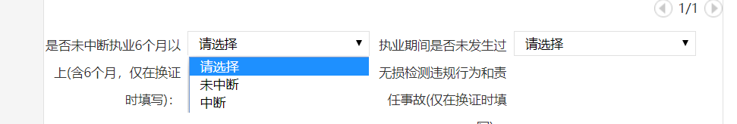
11、填完后，将申请表打印出来，由申请人本人签字。
12、点击“下一步”，按规定上传身份证、视力证明、特种设备检测人员申请表、学历证明、Ⅰ级证升Ⅱ级的，或持其他行业或部门证书的原“无损检测人员证”，并在有效期内，请不要上传与本次取证无关的证书扫描件。
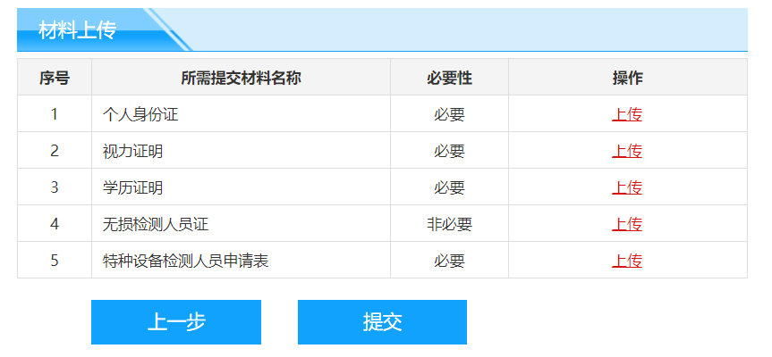
13、上传完后，由击“提交”。然后点击完成，申请结束。
14、申请人员在提交申请后，请留意申请的受理情况，如已受理，请将申请表原件、视力证明原件递交给考试机构。
15、对上传材料的要求：
（1）格式要求：一律为jpg（图片格式），请不要用doc、pdf、png等格式，否则影响审核人员对上传材料的审核，甚至被退回重新申请。
（2）文件大小：在200kb到1Mb之间。
（3）文件名称：拍照或扫描后可对文件进行重命名。
（4）身份证要正反面上传，且要对所上传的身份证正反面重命名为“身份证人像面”和“身份证国徽面”。
（5）视力证明：要原件扫描或拍照，有正反面的都要上传，一定要显示姓名、视力、医院盖章、检查日期，重命名为“视力证明”
（6）学历证明：要求彩色扫描件或拍照，重命名为“毕业证”，不要上传学位证。
（7）申请表：要求是申请后，系统自动生成的文件下载后，打印，如下载后，申请不在一页，应调整页面，使申请表仅为1页，如勾选项未显未，请选用宋体字，即可显示，扫描后要重命名为“申请表”。
（8）无损检测证：原证书彩色扫描件或拍照，并重命名为与证书项目名及级别相一致。
（9）上传图片前，应先将图片旋转至正常观看位置，不要侧传或倒传。
以上材料执照时，一定要正拍，材料尽可能占满屏幕，不能显示出其他非必要物品，或显示出人体部位，拍照时，照片要清晰，但不能像素太高，以免文件过大，上传困难，审核困难。
16、申请人员请注意保存，这样再进去时，就可以进入个人中心，点编辑事项进行修改，否则，每次都要填写学历、专业、地址等相关信息。
17、如申请被退回，请登录点击“材料补正事项”，按要求补正材料，然后再次提交。
18、受理后，需提交的材料：
（1）《特种设备检测人员资格申请表》（原件1份）；
（2）视力证明（原件，1份），要求超声检测人员单眼或者双眼裸视力或者矫正视力达到 GB 11533—2011《标准对数视力表》的4.8级以上，射线检测、磁粉检测和渗透检测视力5.0级以上，磁粉和渗透检测不得有色盲；
（3）检测证书复印件（换证、持Ⅰ级升Ⅱ级，或者持其他行业或部门证书报考的）；
（4）持证期间执业所在单位出具的持证人在证书有效期内，未中断本项目检测工作6个月以上（含6个月），并且在执业期间，未发生过失或者责任事故的书面证明（原件）（换证适用）。
19、申请纸质材料请寄
南宁市民族大道76-1号，广西特种设备行业协会
电话：07715331960。

重要提示
由于行政审批系统和考试机构的系统未能实现对接，请申请人员完成在行政审批系统的报名并或得受理后，立即在广西特种设备行业协会的许可系统进行报名，两个系统须使用同一账号和密码，所需上传的材料相同。由于在广西特种设备行业协会的许可系统要上传的材料必须是图片格式（.jpg），所以在行政审批系统上传的材料也必须是图片格式（.jpg）。没有完成两个系统的报名，则不能算是完成申请，无法保证正常取换证。

